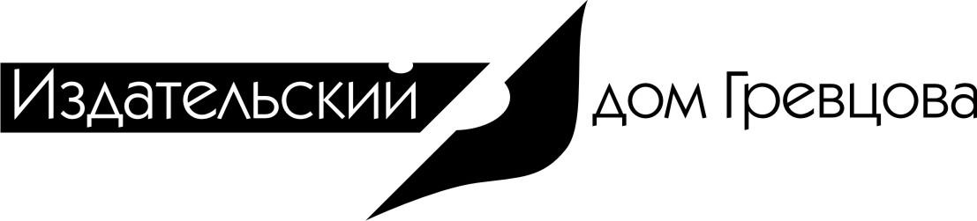
РС

Семинар
«Порядок обращения со строительными отходами с учетом изменения законодательства в 2020 году»

г. Минск,  27 августа 2020 г. | 09:20–14:00  (регистрация участников – с 09:20 до 09:50)
ЗАЯВКА НА УЧАСТИЕ
Пожалуйста, разборчиво заполните все графы в заявке.
Полное название организации
(для договора):
УНП:
Источник финансирования (заполняют только бюджетные организации):
Вид деятельности:
E-mail (для отправки
программы и схемы проезда):
Формат участия
(онлайн или офлайн)

Участник (Ф. И. О. полностью) | Должность | Телефон

Своевременную  оплату гарантируем.  «____»_________________ 2020 г. |  | Руководитель ____________________/  / ______________________________  (должность)  М.П.
Для того что бы принять участие в семинаре в онлайн формате, укажите свою
электронную почту, для получения ссылки на прямую трансляцию.

(укажите ваш электронный ящик)
Звоните и заказывайте счет-фактуру!  Места бронируются на основании  присланных заполненных заявок. |  |  | (+375 17) 336-22-92  seminar@idg.by.
ООО «Издательский дом Гревцова». УНП 191260683.

